**Dış Paydaş Toplantısı**

**06.10.2021**

Meslek Yüksekokulu müdürümüz Dr. Öğr. Üyesi Abdulkerim Diktaş ve müdür yardımcılarımız Öğr. Gör. Kemal Temel ile Öğr. Gör. Salih Torlak, 2. Kolordu Komutanı Sayın Tümgeneral Rasim Yaldız’ı karargahtaki makamında ziyaret ederek **DIŞ PAYDAŞ** toplantısı gerçekleştirdiler.

Paydaş Kurumlar olarak üniversite ile TSK’nın birlikte hangi tür faaliyetleri yürütebilecekleri, üniversitenin hangi alanlarda TSK birimlerinden destek talebinde bulunabileceği ve üniversitenin TSK için neler yapabileceği konuları ziyaret esnasında gündeme getirildi. Sınırlı da olsa sivil-asker iş birliği alanları üzerinde fikir teatisinde bulunuldu.

(Güvenlik tedbirleri kapsamında gerçekleştirilen görüşme fotoğrafla kayıt altına alınmamıştır)

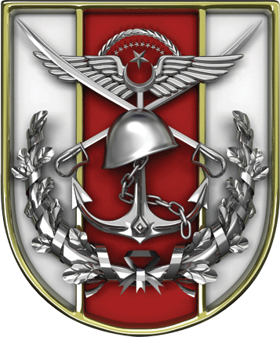

**2. Kolordu Komutanı Makamında Ziyaret Edildi**